20231285L3

例3　用如图甲所示的实验装置验证机械能守恒定律，物块2从高处由静止开始下落，物块1上拖着的纸带打出了一系列的点，对纸带上的点迹进行测量，即可验证机械能守恒定律。图乙给出的是实验中获取的一条纸带，其中0是打下的第一个点，每相邻两计数点间还有4个计时点(图中未标出)，计数点间的距离如图乙所示。已知物块1、2的质量分别为*m*1＝50 g、*m*2＝150 g。(电源频率为50 Hz，结果均保留两位有效数字)

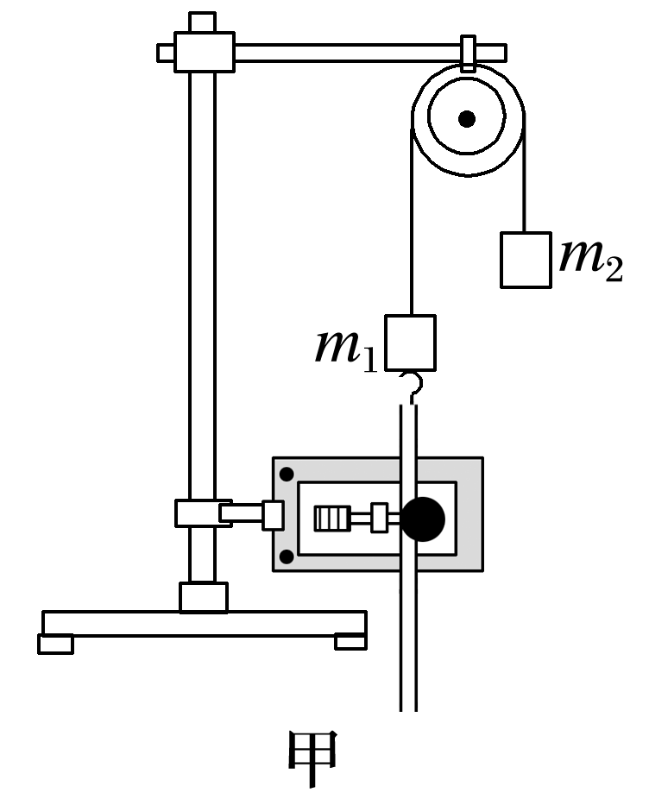

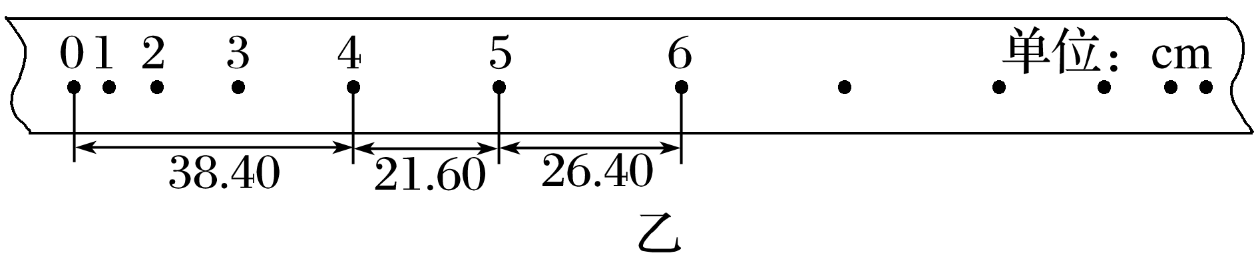

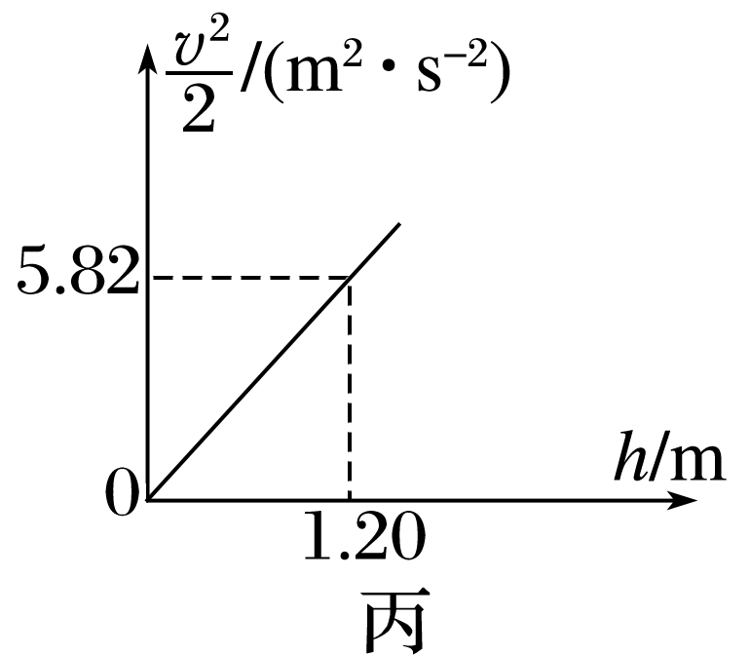

(1)在纸带上打下计数点5时的速度*v*5＝____ m/s。

(2)在打点0～5过程中，系统动能的增加量Δ*E*k＝______ J，系统重力势能的减少量Δ*E*p减＝____ J。(*g*取10 m/s2)

(3)若某同学作出的*v*2－*h*图像如图丙所示，则当地的实际重力加速度*g*＝________ m/s2。